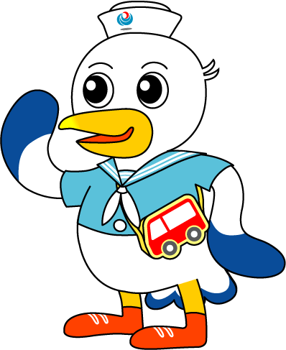
NEWS RELEASE 国土交通省 神戸運輸監理部
企画推進本部 交通みらい室
令和５年９月１５日資料配布
こうべぇ

「お手伝いしましょうか？」と声かけのできる人に

～姫路市坊勢島の中学校でバリアフリー教室を開催～

神戸運輸監理部では、高齢者や障害者の疑似体験や介助体験を通じて、バリアフリーへの理解を深めるとともに、誰もが高齢者や障害者に対して「お手伝いしましょうか」と自然に声をかけて快くサポートできる「心のバリアフリー」の促進を目的として、毎年、兵庫県内の小中学校で「バリアフリー教室」を開催しています。
今回は、姫路市立坊勢中学校１年生を対象として「バリアフリー教室」を開催します。

■日時：令和５年９月２２日（金）１３時１０分～１５時３０分
■場所：坊勢島・坊勢漁港ふれあいプラザ 旅客船ターミナル（姫路市家島町坊勢）
■対象：姫路市立坊勢中学校１年生１７名
■内容：別紙のとおり
■主催：国土交通省神戸運輸監理部
■協力：坊勢輝汽船株式会社、社会福祉法人姫路市社会福祉協議会
特定非営利活動法人兵庫県難聴者福祉協会

＊昨年度のバリアフリー教室の様子
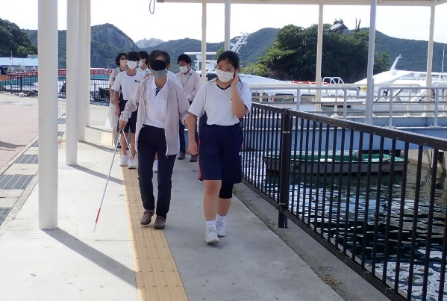
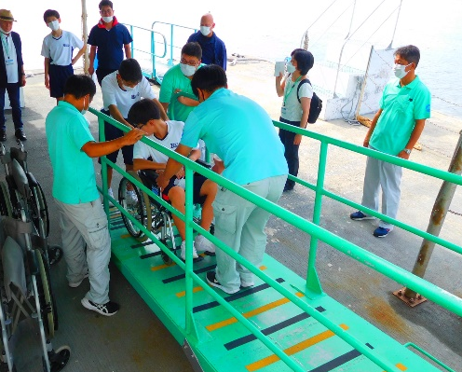

視覚障害疑似体験
車いすによる旅客船乗船時介助体験

当日の取材をお願いします。防犯上の都合により取材は事前に下記問い合わせ先にお申込みください。

配布先 |  | 問い合わせ先
神戸海運記者クラブ  姫路市政記者クラブ |  | 神戸運輸監理部 企画推進本部 交通みらい室  担当 : 加藤、岡本  電話:078-321-3145（直通）FAX:078-321-3474
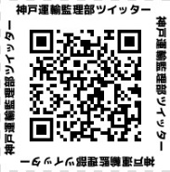

別紙

坊勢中学校「バリアフリー教室」スケジュール及び実施内容

教室では、１年生１７名を２班に分け、「坊勢漁港ふれあいプラザ」（旅客船ターミナル）と定期船航路で運航している旅客船「クィーンぼうぜ」を利用して、車いす使用者体験・介助体験の他、障害当事者の方のご協力を得て交流を深め、「心のバリアフリー」について学んでいただきます。

○１３：１０～１３：２０ 開会・オリエンテーション

○１３：２５～１４：５５ 体験
◆車いす体験（40分 × 各班1回の計2回）
車いすのひろげ方・たたみ方・段差の越え方等、基本操作を学ぶとともに、坊勢漁港ふれあいプラザの施設内においての自走体験や介助体験を通じて介助の重要性を理解する。
◆聴覚障害当事者との交流（40分 × 各班1回の計2回）
聴覚障害当事者の方の日常生活の様子、困りごと、工夫などのお話をいただくとともに、携帯アプリや手話、口話、筆談などによるコミュニケーション方法について学び、交流を深める。

○１５：００～１５：１０ 車いすでの旅客船への乗船体験（10分）
坊勢輝汽船株式会社所有の旅客船「クィーンぼうぜ」において、車いす使用者の乗船時におけるサポート方法や配慮等について学ぶ。

○１５：１５～１５：３０ 閉会

※ 姫路港～坊勢島 定期航路運航ダイヤ（関係分）
〇往路 姫路港発 坊勢港着 〇復路 坊勢港発 姫路港着
11:35 → 12:07 14:44 → 15:16
13:05 → 13:37 15:50 → 16:22
・姫路駅～姫路港 ＝姫路駅(北口)①のりば より 神姫バス 姫路港行（所要20分程度）
・坊勢漁港ふれあいプラザ（旅客船ターミナル）＝坊勢港下船すぐ

